ΗΛΙΑΚΗ ΕΝΕΡΓΕΙΑ - ΦΩΤΟΒΟΛΤΑΪΚΑ
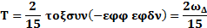

Η_{Η} = Ι = 1,1 * Η_{ΟΜ} * 0,7^{(0,678ΑΜν15)} όπου ΑΜν15 το ΑΜ της 15^{ης} μέρας του μήνα Μ.

[W.h/ m²]
Για πλαίσιο υπό κλίση, στην παραπάνω σχέση το ωΔ αντικαθίσταται με το ωΔκ

H_{OM} = M . H_{oν} [W.h/ m²] Η_{Δ}/Η_{Η} = 1,727 Κ² – 2,965 Κ + 1,446

ω_{Δκ} = min{ω_{Δ}, τοξσυν [– εφ(φ – β) ⋅ εφδ]} Η_{Ηκ} = R_{Η} x Η_{Η} [W.h/ m²]

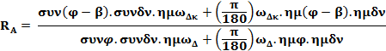
(για συλλέκτη που παρακολουθεί την ημερήσια διαδρομή του ήλιου, ο αριθμητής της παραπάνω σχέσης λαμβάνει την τιμή: (π/180)*ω_{Δκ} )

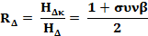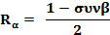

η_{Ι} = - 0,446 x Ι² + 0,96 x I + 0,48 [I σε kW/m²] η_{T} = - 0,00002 x T² - 0,001 x T + 1,042 [T σε ºC]

Τ_{ΦΒ} = Τα + hw x I [ºC] hw = 0,03 m² x ºC / W Ι σε W/m²

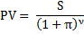

ΓΕΩΘΕΡΜΙΑ
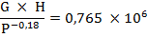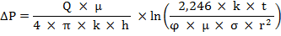
Νόμος ελαχίστων τετραγώνων
Κ = [Ν * Σ(Xi*Yi) – Σ(Χi) * Σ(Yi)] / [N * Σ(Xi²) – Σ(Xi) * Σ(Xi)]
A = [Σ(Yi) * Σ(Χi²) – Σ(Xi) * Σ(Xi*Yi)] / [N * Σ(Xi²) – Σ(Xi) * Σ(Xi)]

ΥΡΟΗΛΕΚΤΡΙΚΑ

Nu = ρ *Q *(U1 * Cu1 – U2 * Cu2)

